

**LearnLink**

**網站專題企畫書**

**盧彥辰，許碩宇，呂紹瑜，**

**陳之翔，羅盈靜**

**全端創新就業養成班**

**(2024/04/22-2024/09/03)**

**目錄**

**一:前言**

1. **品牌簡介**
2. **動機**
3. **目的**

**二:市場分析**

1. **受眾客群分析**
2. **SWOT分析**

**三:網站設置與建置**

1. **LOGO設計**
2. **網站架構**
3. **Flow Chart.UI Flow**
4. **網站版面配置**
5. **使用工具**

**四:組員介紹與工作分配**

**一:前言**

1. **品牌簡介**

**「LearnLink」是一個專為教育市場而設的網路平台，致力於連結教師、學生和家長，提供最佳的家教服務體驗。我們擁有豐富的教育資源和專業的管理團隊，確保每位使用者都能在這裡找到理想的教學對象或教學機會。**

1. **建置動機**

**建立「LearnLink」的初衷源於對教育資源分配不均的認識，我們希望透過技術的力量，讓教育資源更加公平地流動。現今，教育不應僅僅侷限於學校課堂，而是應當透過更多元的方式來達成。本平台不僅能夠幫助優秀的教師提高曝光率，亦能為學生家長提供一個便捷的途徑，找到最適合的學習伴侶，以實現個性化教育的目標。**

**3.目的**

**我們的目標是透過「LearnLink」，建立一個共享教育資源的社群平台。我們希望促進教師與學生之間更緊密的連結，提高教學效果和學習成效。同時，我們也致力於為教育者提供一個職業發展的舞台，讓他們能夠充分展示自己的專業能力，並在教學中獲得滿足感和成就感。**

**二:市場分析**

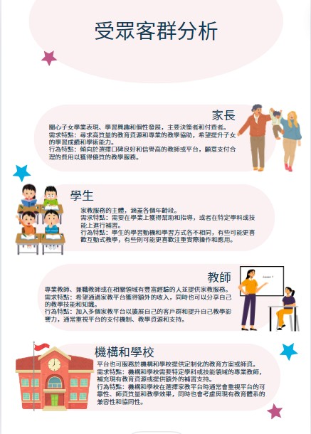

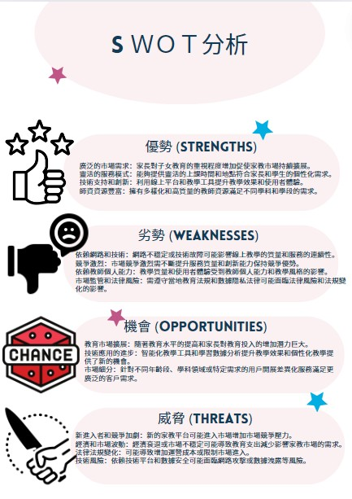

**三:網站設置與建置**

1. **LOGO設計**

**設計理念**

**燈泡：象徵知識與啟迪。**

**書本：象徵學習與教育。**

1. **網站架構圖**

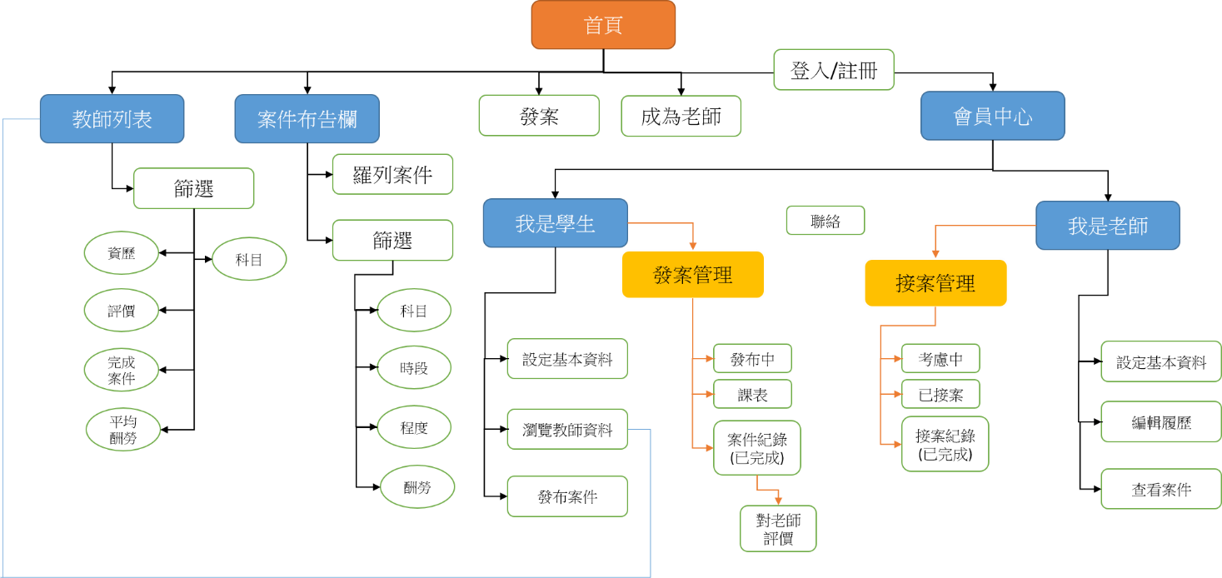

**3. Flow Chart.UI Flow**

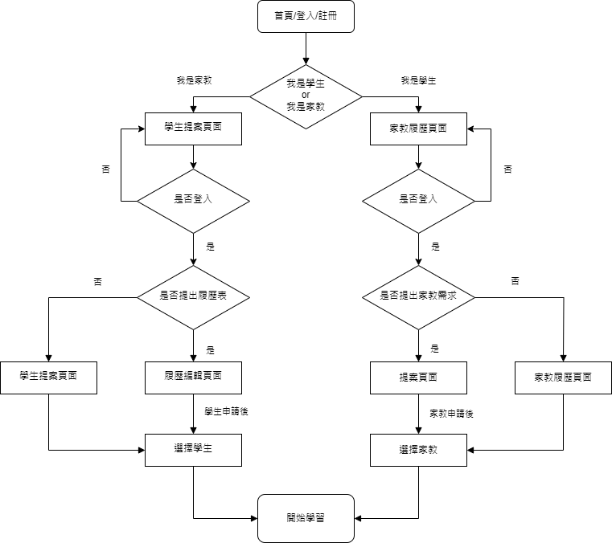

**4.網站版面配置**

**(一)首頁**

中間以簡單的兩個老師或學生的按鈕快速帶到使用者所需的頁面，及帶有我們建立這個平台的動機標語。

**(二)導覽列**

左邊以網站LOGO，方便使用者快速回到首頁。

右邊有尋找老師的按鈕讓搜尋不到想要的老師時可以快速發文，去列出所需條件。

還有想要運用自己的知識賺取一份額外收入的人登記成為老師的表單。

跟登入註冊，可以讓使用者隨時登入使用網站的功能，登入後會改為顯示會員中心的按鈕可以去修改個人資料。

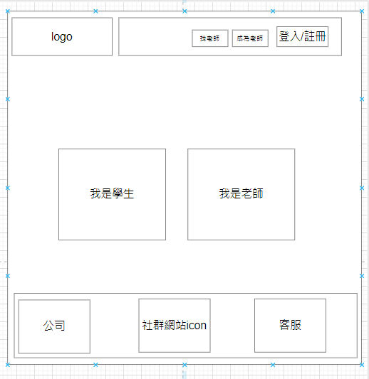

**(三)登入/註冊**

註冊:使用者輸入1.Mail，2.密碼，3.二次密碼，4.姓名，5.傳到mail的驗證碼即可註冊。

登入: 簡單的輸入mail與密碼登入，方便使用者快速登入後用想要的功能

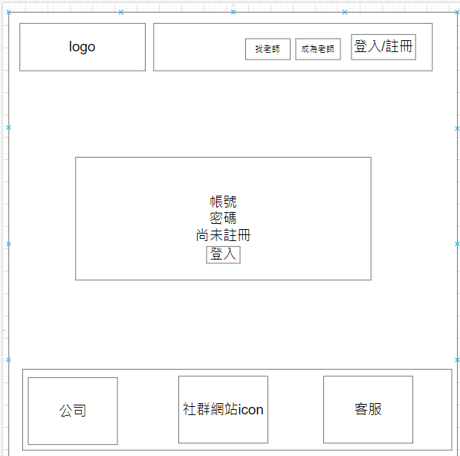

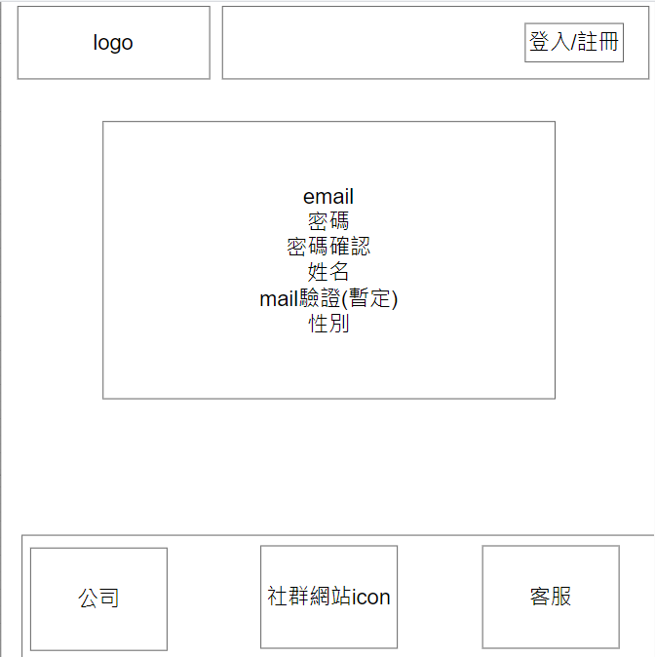

**(四)會員中心**

1. **基本資料表**

**使用者可以在這更改一些註冊資料，還有增加更多基本資料**

1. **老師表**

**要登記成為老師前必須填好表格才能開放權限，在這邊還可以查到考慮中的案子，已接案子與結案，和發布成文老師的資料修改。**

1. **學生表**

**因考慮到有些是家長使用者基本資料那邊是家長的，這邊可以填寫上課同學的資料，還有發布後文案管理，預計上課時間表，結案紀錄。**

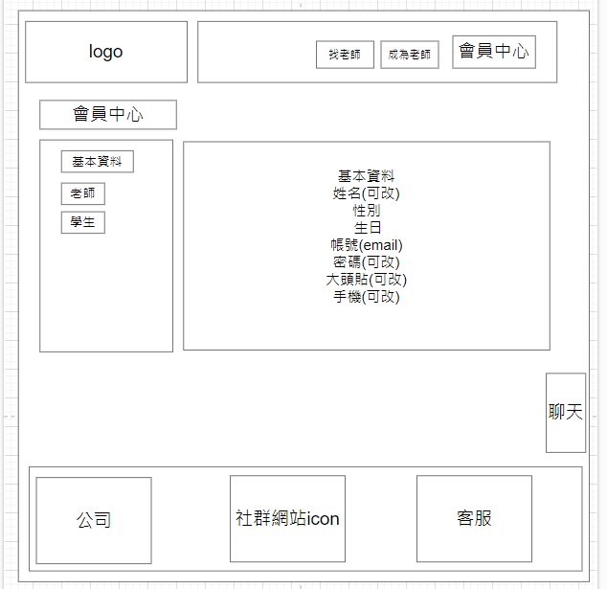

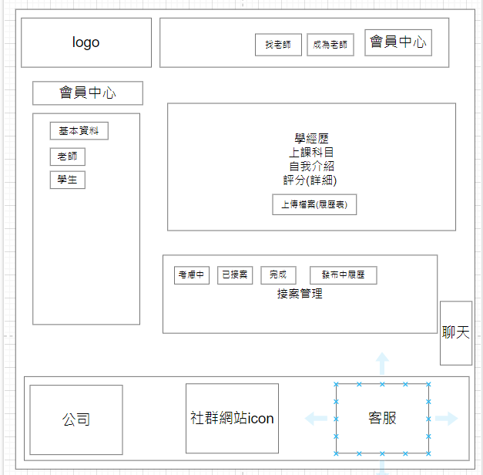

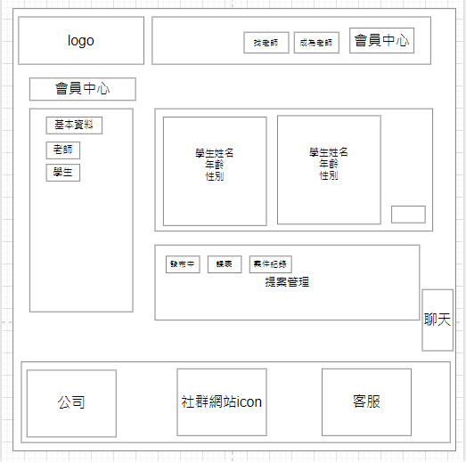

**(五)找學生**

在網頁左邊有篩選功能，讓使用者方便查詢自己想看的相關課目

篩選功能有

1.科目名稱

2.薪水

3.上課地點

4.上課時間

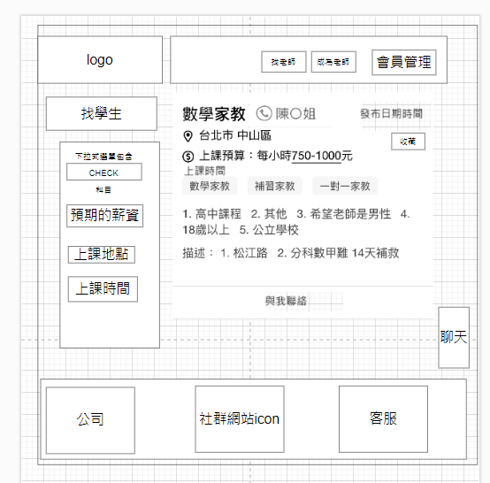

**(六)找學生**

在網頁左邊有篩選功能，讓使用者方便查詢自己想看的相關課目

篩選功能有

1.科目名稱

2.薪水

3.上課地點

4.上課時間

5.評分

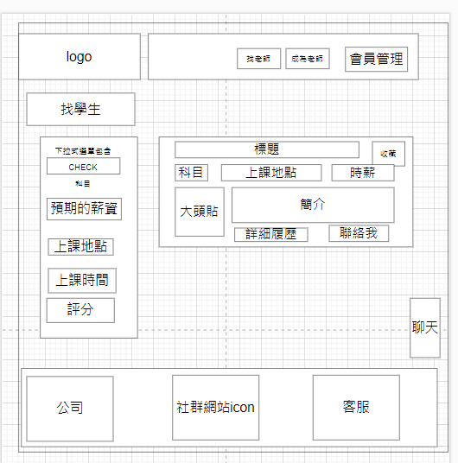

**(七)發案找老師**

填寫(科目類別，上課地點，上課預算，詳細說明)

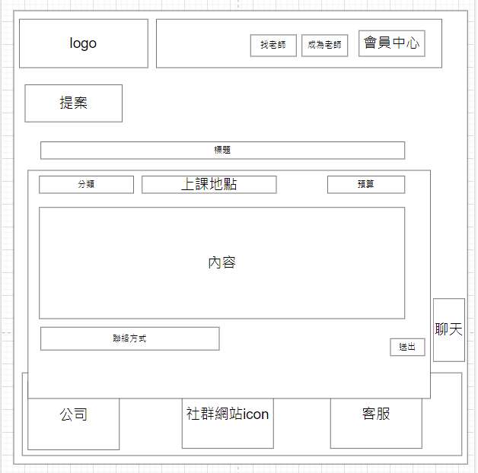

**(八)發案成為老師**

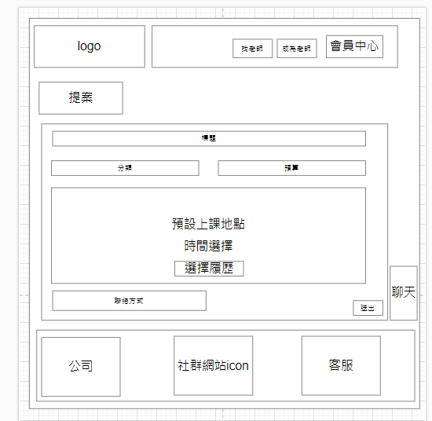

**5.使用工具**

前端技術：HTML、CSS、JavaScript、jQuery

後端技術：PHP

後端框架：Laravel

資料庫運用/版本控制：MySQL、GitHub

**四:工作分配及組員介紹**

**盧彥辰**

Email:ooppll0122@gmail.com

網頁開發(找老師，登記成為老師，客服表單)

PHP程式撰寫(前端傳回值存入資料庫)

**呂紹瑜**

Email:jason314054@gmail.com

網頁開發(找學生案件頁面、找老師履歷頁面)

PHP程式撰寫(後端撈取資料庫資料)

**陳之翔**

Email:tile.zip@gmail.com

網頁開發(首頁、登入、註冊、nav、footer)

PHP程式撰寫

**許碩宇**

Email:ads23667@gmail.com

網頁開發(會員中心)

PHP程式撰寫

資料庫